|  |  |  |
| --- | --- | --- |
| **smartstreet cy10** | | |
| **Bac Pro SN** | **Activite de LIVRAISON D’INSTALLATION** | **TERMINALE**  **3eme TRIMESTRE** |
| PARAMETRAGE DES ECLAIRAGES PUBLICS | | |

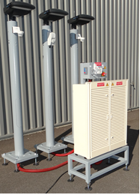

**ACTIVITE / SCENARIO**

**DOSSIER PEDAGOGIQUE**

1 ORGANISATION PEDAGOGIQUE : 1

1.1 Données pédagogiques 1

1.2 Mise en situation 1

1.3 Secteur d’activité 1

1.4 Objectifs pédagogiques 1

1.5 CRITERES D’EVALUATION 1

1.6 COMPETENCES EVALUEES sur CPro STI 2

1.7 OBSERVATIONS 2

2 Préparation 3

2.1 Matériel et équipement. 3

2.2 Rappels de mise en service avec SLV « Street Light Vision ». 3

3 Paramétrage : 8

3.1 Création et paramétrage d’un nouveau scénario (programme de contrôle). 8

3.2 Création d’un nouveau Calendrier (Groupe calendaire). 12

3.3 Affectation du scénario à un candélabre et « commissionnement ». 15

3.4 Validation du nouveau scénario. 16

4 Présentation au client. 17

5 Communication 18

5.1 Conclure sur le fonctionnement du système après modification des paramètres en justifiant le choix de votre scénario sur un plan « Efficacité énergétique ». 18

# ORGANISATION PEDAGOGIQUE :

## Données pédagogiques

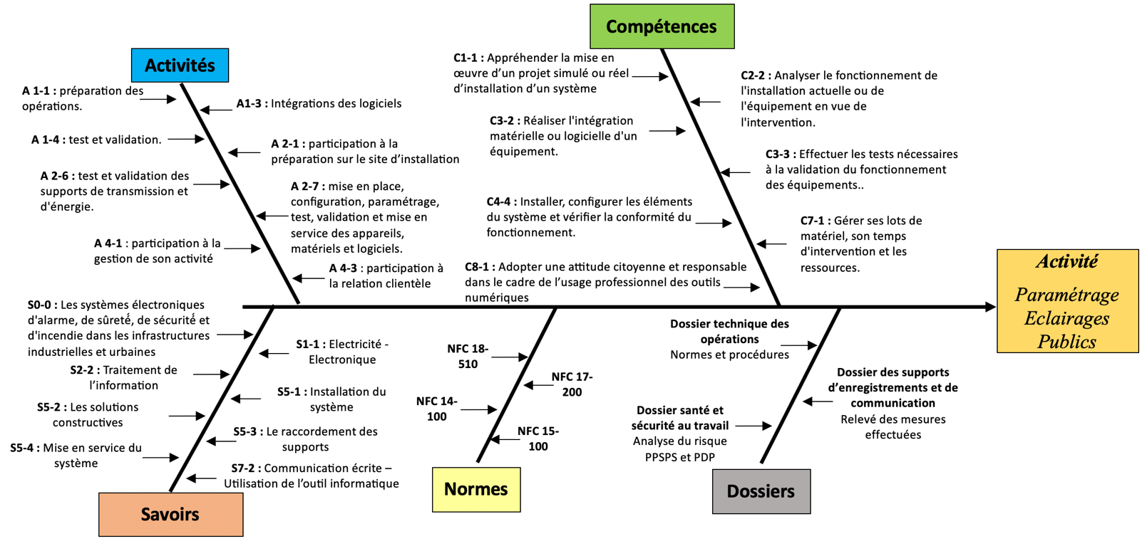

## Mise en situation

Si la sécurité des personnes sur certaines voies ou certains quartiers impose que l’éclairage public soit maintenu toute la nuit, il n’est pas pour autant nécessaire que l’éclairement soit maximal. Énormément d’énergie est ainsi gaspillée.

Afin d’optimiser l’efficacité énergétique des éclairages publics, des outils de télégestion sont mis en place. Ils permettent, en association avec la variation d’intensité lumineuse de créer des scénarios de fonctionnement selon un planning établis avec des horaires et des intensités lumineuses définis.

La télégestion permet le pilotage point par point ou le pilotage par groupes de candélabres.

## Secteur d’activité

Secteurs : « Avenue technique ».

## Objectifs pédagogiques

Utiliser un outil de télégestion afin d’optimiser l’efficacité énergétique d’un groupe de trois candélabres.

Procéder au paramétrage d’un scénario de télégestion en respectant le planning horaire et les niveaux d’éclairement définis pour une optimisation de la consommation énergétique du système.

Contrôler puis effectuer les essais nécessaires a la validation du nouveau scénario.

## CRITERES D’EVALUATION

|  |  |  |  |  |
| --- | --- | --- | --- | --- |
| **APTITUDES PROFESSIONNELLES** | |  |  |  |
| **AP1** | Faire preuve de rigueur et de précision |  |  |  |
| **AP2** | Faire preuve d’esprit d’équipe |  |  |  |
| **AP3** | Faire preuve de curiosité et d’écoute |  |  |  |
| **AP4** | Faire preuve d’initiative |  |  |  |
| **AP5** | Faire preuve d’analyse critique |  |  |  |

## COMPETENCES EVALUEES sur CPro STI

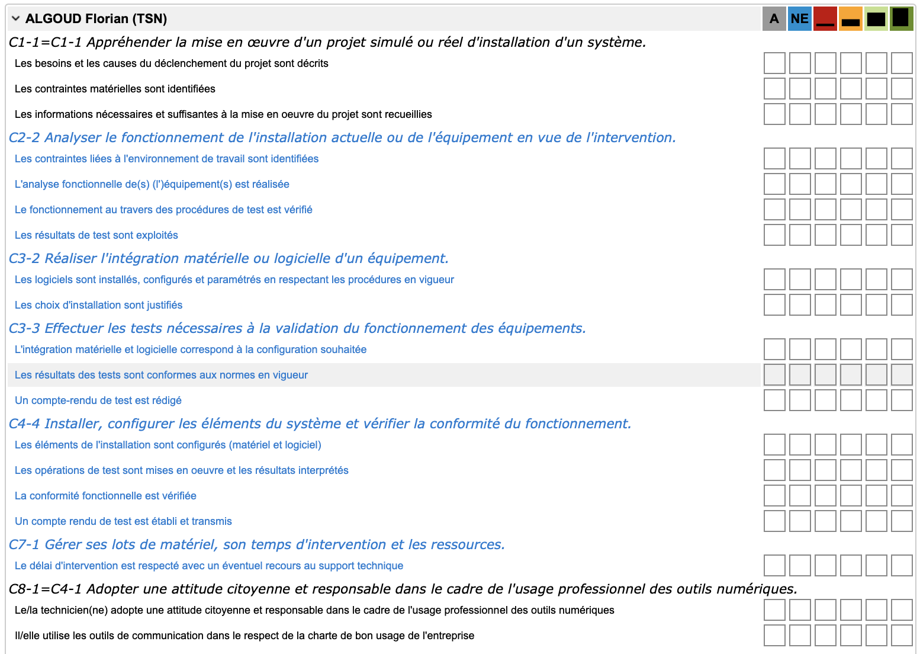

## OBSERVATIONS

# Préparation

## Matériel et équipement.

Compléter si nécessaire le tableau ci-dessous (par un bon d’approvisionnement) en fonction du matériel et des ressources utilisés.

|  |  |  |
| --- | --- | --- |
| **Matériels** | **Environnement logiciels** | **Documents** |
| Système : ERM_Smart_street-CY10 | Logiciel de Télégestion et de paramétrage « Street Light Vision (SLV) » | Dossiers 1, 2 et 3 |
| Poste informatique raccordé réseaux internet. | Navigateur internet |  |
| EPI |  |  |
|  |  |  |
|  |  |  |

## Rappels de mise en service avec SLV « Street Light Vision ».

### Relevé des paramètres de la configuration actuelle (scénario de fonctionnement des EP).

#### Visualisation des paramètres de configuration avec SLV.

Le système étant fonctionnel on vous demande d’accéder à l’interface « Streetlight.vision » pour effectuer un relevé des paramètres constituant le scénario de fonctionnement actuel du système d’éclairage public ERM Smart-street-CY10.

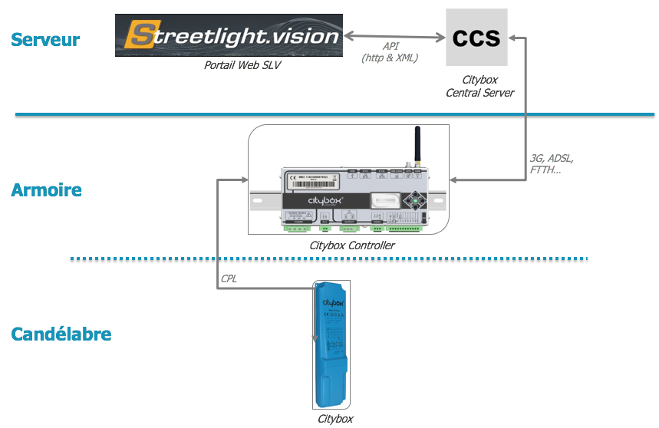

Lien d’accès à Streetlight.vision :

<https://citybox2.axione.fr/reports/>

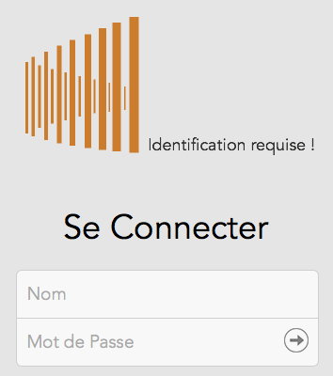

Saisissez l’identifiant et le mot de passe qui vous sont fournis par votre administrateur.

Une fois loggé en tant qu’utilisateur différents menus apparaissent selon le niveau d’autorisations de votre compte.

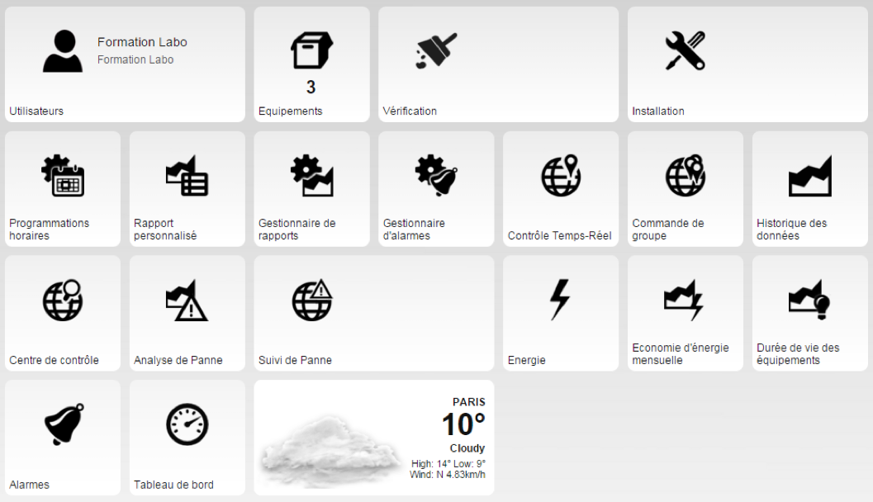

L’onglet équipements vous permet de voir les géozones (zones géographiques) auxquelles vous avez accès.

Ce Widget « Équipements » n’apparait pas sur votre écran si vous n’avais accès qu’a un seul « citybox_contrôlller » (donc une seule zone géographique).

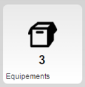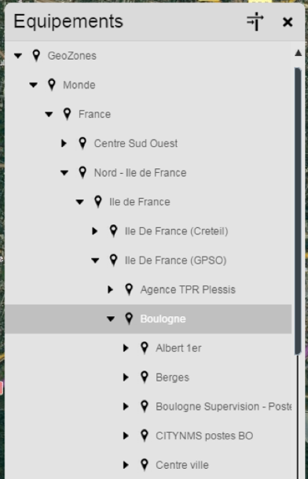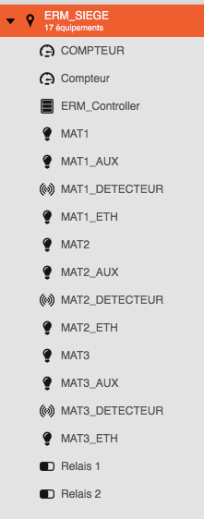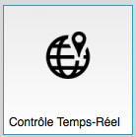

Accès a plusieurs zones :

Accès à une zone unique :

Avec 3 mats

Une fois votre géo-zone identifiée.

Cliquer sur le widget Programmations horaires 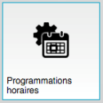 ; une liste (bibliothèque) de programmations est accessible.

Identifier celle qui correspond à votre géo-zone pour afficher le scénario paramétré.

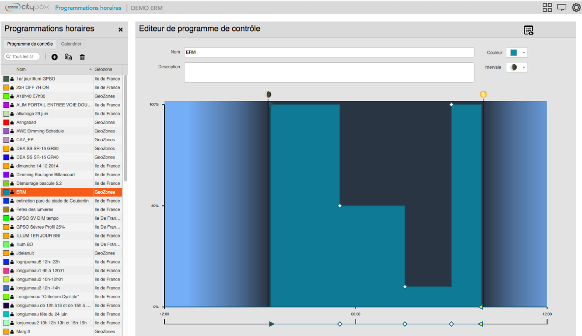

Je repère le programme et ma géozone.

Positionner la souris sur les points de configuration des niveaux d’éclairement et des horaires de déclenchement pour les faire apparaitre.

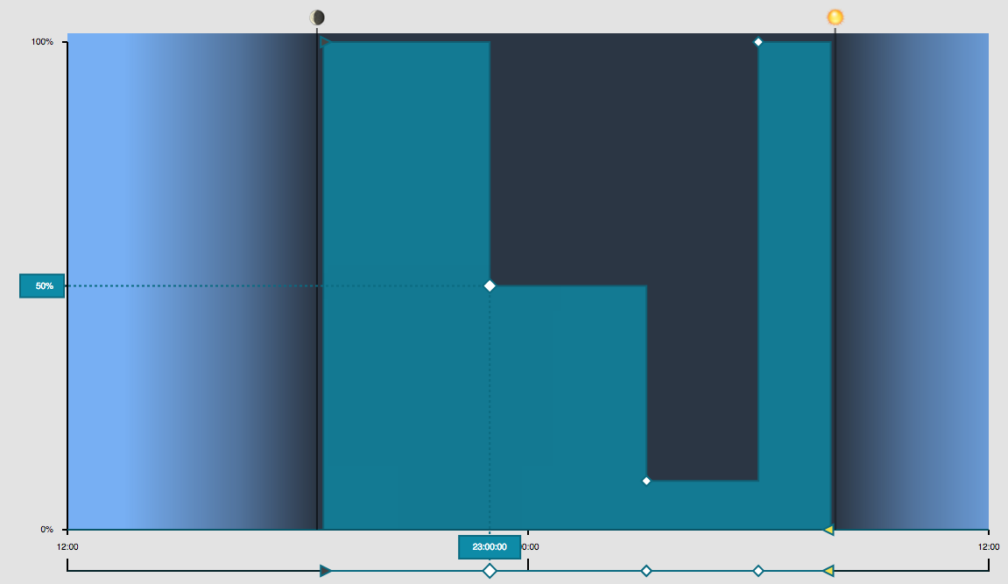

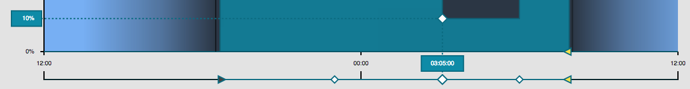

OU cliquer sur l’icône en haut à gauche de la fenêtre de l’éditeur de programme de contrôle pour afficher les paramétrages (éléments du programme).

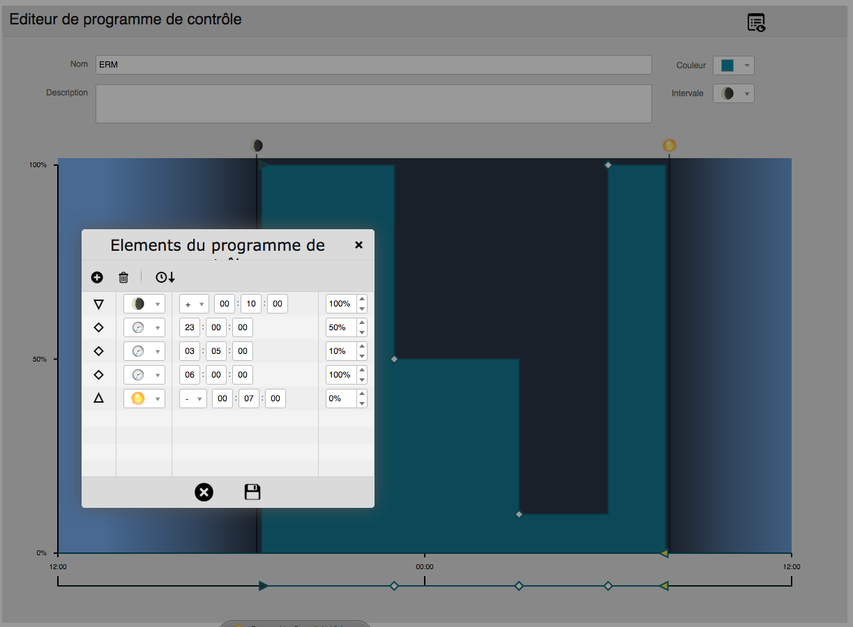

De la même manière vous afficherez l’éditeur de calendrier pour connaitre l’affectation des programmes en fonction des jours de l’année.

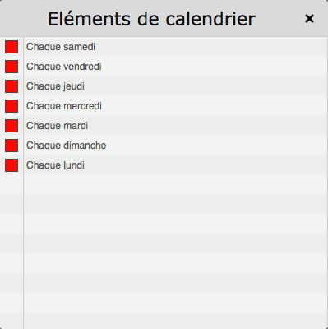

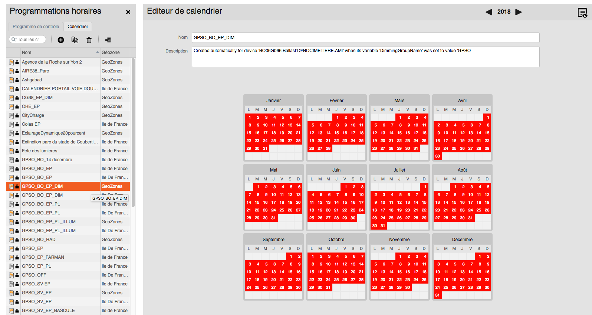

#### Relever les paramètres du scénario de fonctionnement actuel.

Effectuer les relevés correspondants à votre installation et compléter le graphique ainsi que le tableau ci-dessous avec vos résultats.



100%

50%

0%

12 :00

00 :00

12 :00

A compléter avec vos résultats.

|  |  |
| --- | --- |
| ELEMENTS DU CALANDRIER | |
|  |  |
|  |  |
|  |  |
|  |  |
|  |  |
|  |  |
|  |  |
|  |  |
|  |  |
|  |  |

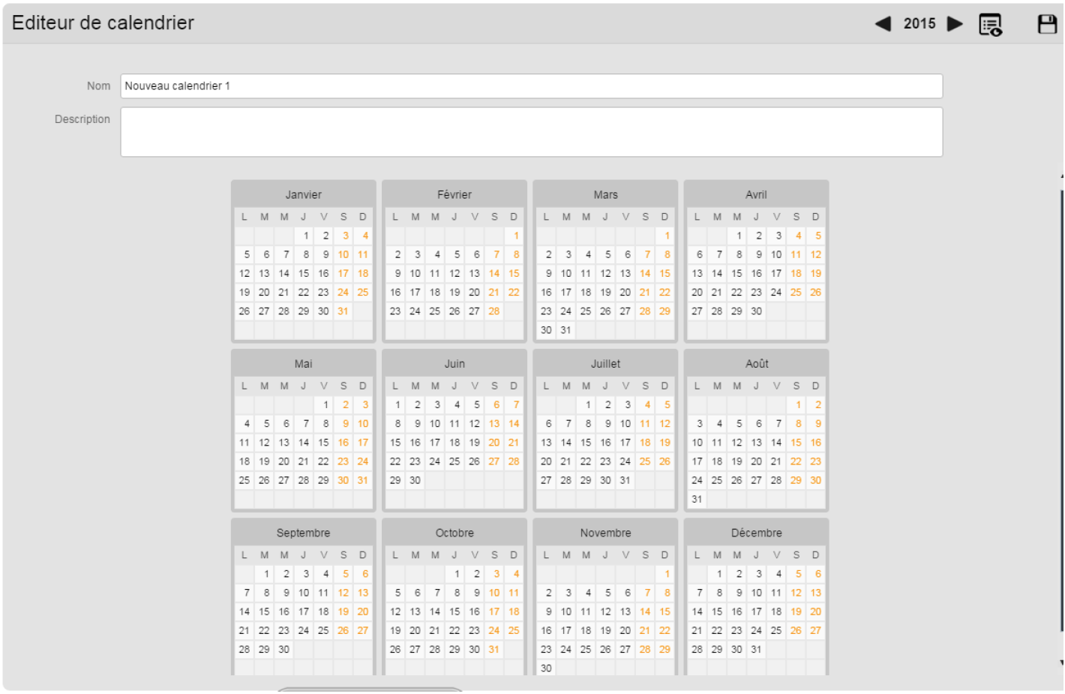

# Paramétrage :

## Création et paramétrage d’un nouveau scénario (programme de contrôle).

### Proposer un nouveau scénario.

Proposer une modification de scénario (nouveaux paramétrages) permettant d’apporter une meilleure performance énergétique au système.

En observant la banque de programmes disponibles (exemples ci-dessous) :

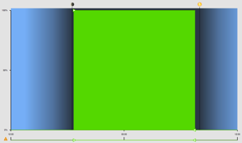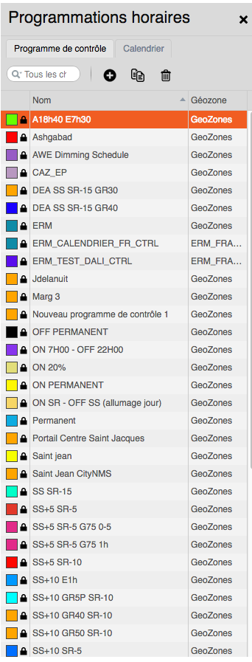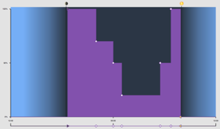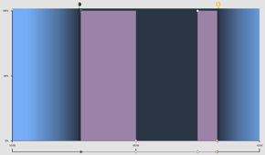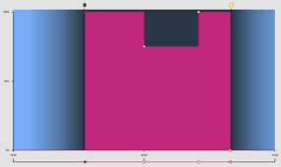

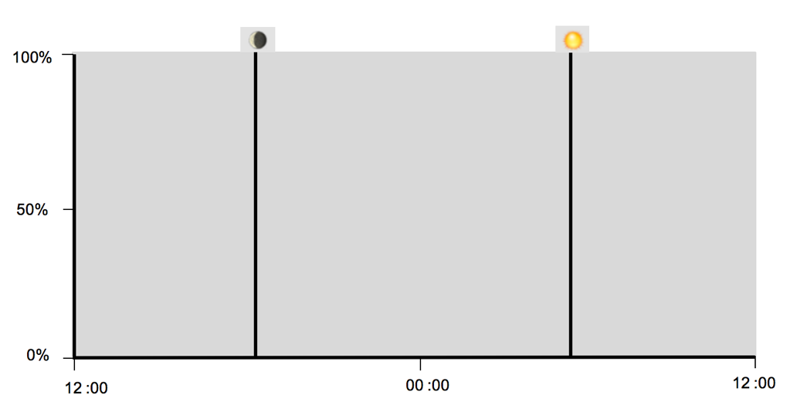

Proposer ci-dessous un programme de contrôle améliorant les performances actuelles.

### Paramétrage guidé du nouveau scénario.

Vous devrez réaliser le paramétrage conformément au scénario proposé précédemment.

* En cas de difficultés pour les étapes du paramétrage vous pouvez utiliser les consignes du manuel « installation_utilisation » du cityboxController fournis avec votre système.



#### Guide de paramétrage.

Se rendre dans le menu « Programmations horaires » dans l’onglet « Programme de contrôle ».

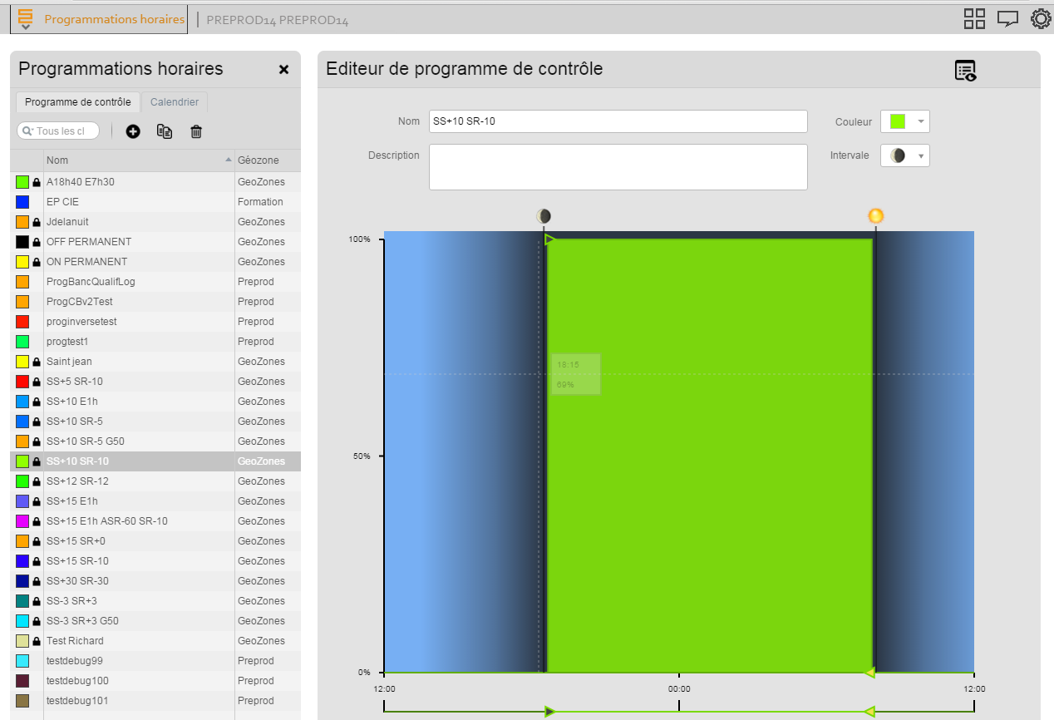

Différentes programmations existent déjà :

* Celles faites par le compte utilisateur, ou les utilisateurs dans des géozones inférieures 🡺 modifiables à souhait
* Celles faites « plus haut », par des utilisateurs ou administrateurs d’une géozone supérieure 🡺 non modifiables (présence d’un cadenas).
* Notes : SS et SR veulent dire « Sunset » et « Sunrise », ces ordres relatifs au lever/coucher du soleil sont génériques, mais ne donneront pas localement les mêmes résultats à Valenciennes, Deauville, Niort, ou Nice. Ils seront adaptés à l’heure précise du coucher de soleil, grâce aux coordonnées GPS des Citybox Controllers.

Pour créer une nouvelle programmation, il faut cliquer sur le « + » en haut à gauche.

On peut ensuite affecter des ordres, via la zone dessinée, mais on préfèrera cliquer sur le bouton d’édition en haut à droite (juste à côté de l’icône de sauvegarde).

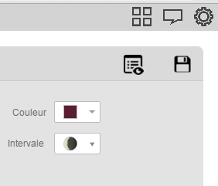

Un sous-menu apparaît, tel que la capture ci-dessous :

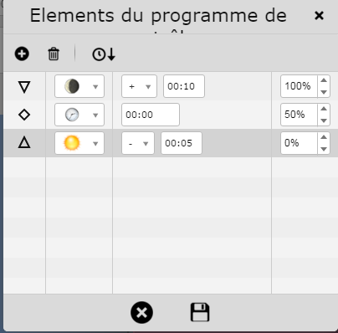

Dans la première colonne, on y retrouve différents symboles, qu’on peut modifier en cliquant dessus :

* Triangle vers le bas = ordre de début de nuit 🡺 1 seul maximum
* Triangle vers le haut = ordre de fin de nuit 🡺 1 seul maximum
* Losanges = ordres intermédiaires
* Rond = ne pas utiliser (fonction pas encore finalisée en XML Gateway)

Dans les autres, on y retrouve de quoi définir la programmation :

* Soleil / Lune = ordre basé par rapport au Sunrise ou Sunset (lever ou coucher)
* Horloge = heure fixe
* Ensuite, soit on doit choisir un décalage par rapport à Sunset/Sunrise (+/- x minutes), soit la valeur heure fixe
* Enfin, la valeur de commande/gradation (0% = OFF, 100% = pleine puissance, etc.)

#### Création du programme de contrôle.

Compléter le tableau ci-dessous avec les éléments de paramétrage de votre programme de contrôle.

|  |  |  |  |
| --- | --- | --- | --- |
| Cocher le Symboles choisis : | Cocher le Symboles choisis : | Compléter le décalage temporel ou l’heure fixe. | Indiquer le niveau d’éclairement en %. |
|  |  |  |  |
|  |  |  |  |
|  |  |  |  |
|  |  |  |  |
|  |  |  |  |
|  |  |  |  |
|  |  |  |  |

## Création d’un nouveau Calendrier (Groupe calendaire).

### Proposer un nouveau calendrier.

Proposer une modification du calendrier permettant d’améliorer les performances énergétiques du système :

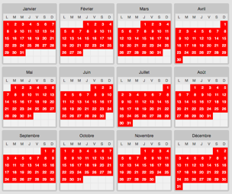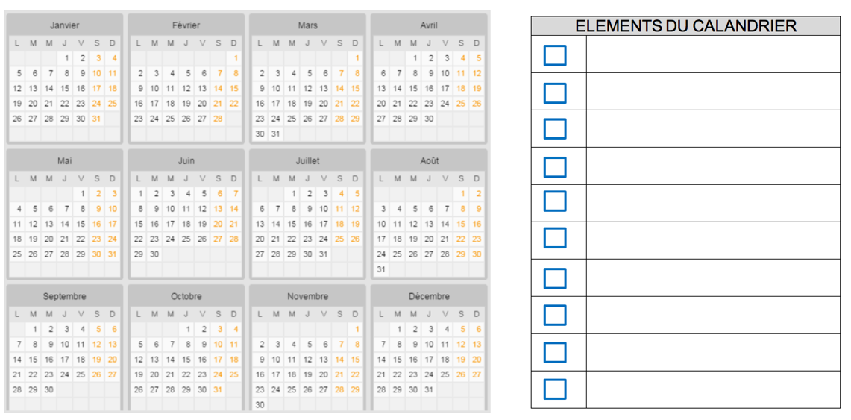

### Paramétrage guidé du nouveau Calendrier.

Vous devrez réaliser le paramétrage conformément au scénario proposé précédemment.

* En cas de difficultés pour les étapes du paramétrage vous pouvez utiliser les consignes du manuel « installation_utilisation » du Citybox Controller fournis avec votre système.



#### Paramétrage.

Les groupes calendaires servent à définir, pour un groupe d’équipements et de sorties données, les programmations horaires de tous les jours de l’année.

Cliquer sur l’icône + en haut de la fenêtre de programmation horaire pour ajouter un nouveau groupe calendaire.

Dans l’éditeur de calendrier, renseigner le nom et la description du nouveau groupe.

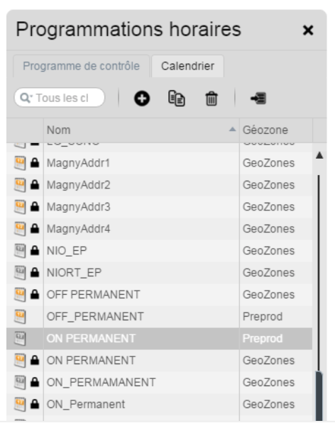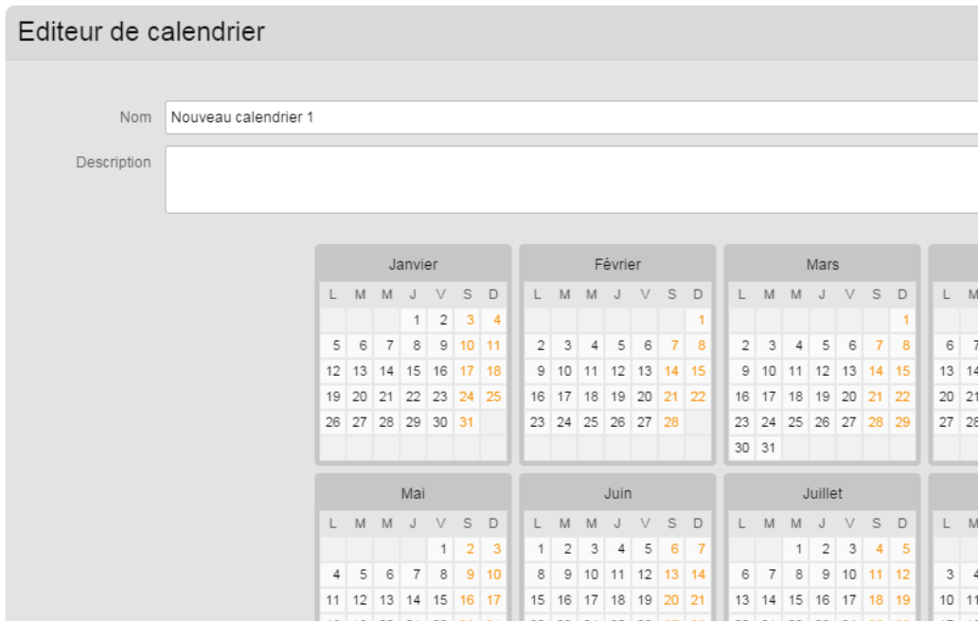

Il faut à minima, choisir une programmation pour chaque jour de la semaine (important, sinon pas de commissionnement possible). Pour ça :

* Cliquer sur les différents jours de semaine en haut sur le calendrier (on peut le faire sur n’importe quel mois)
* La fenêtre ci-dessous s’ouvre, par exemple en cliquant sur le « L » de Lundi

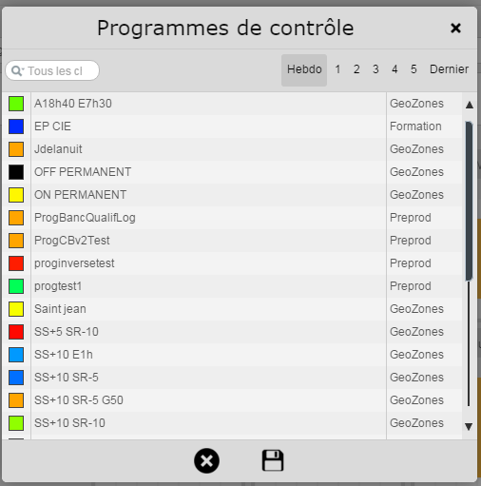

* Choisir la programmation souhaitée, puis sa récurrence (hebdomadaire = tous les lundis de l’année, dans notre exemple). On peut ainsi choisir tous les 1ers lundis du mois, ou tous les derniers, mais il est important que tous les lundis aient une valeur.

Cliquer ensuite sur le bouton d’édition en haut à droite (entre l’année et le bouton de sauvegarde). Vous y retrouvez vos programmations hebdomadaires :

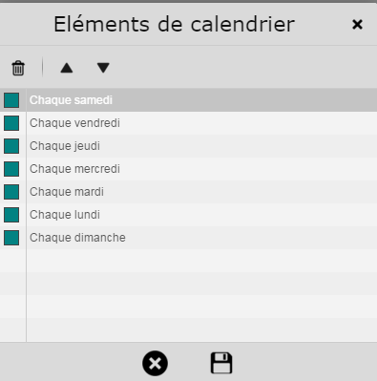

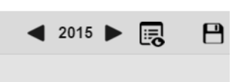

Au besoin, ajouter des programmations spécifiques pour un ou plusieurs jours, à récurrence hebdo/mensuelle/annuelle, ou pas du tout.

Pour cette 2e partie, il faut cliquer sur la date du calendrier, puis choisir une programmation dans le menu déroulant (la sélection multiple en « clic glissant » est possible également)

Au final, cela donne un résultat similaire la capture ci-dessous :

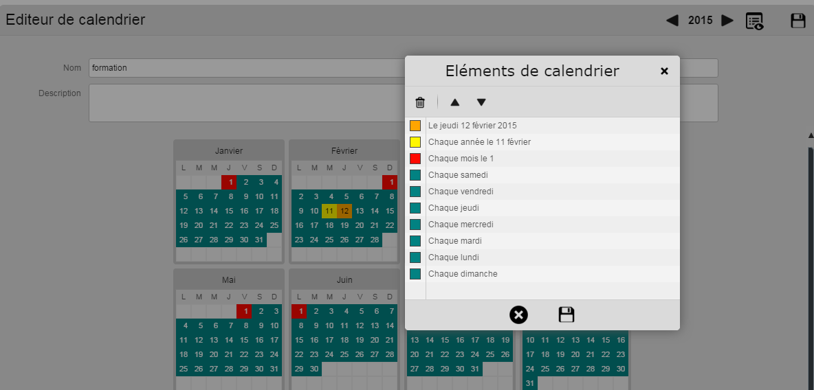



Vos calendriers sont alors tous « remplis » par une programmation, y compris les années suivantes, vous pouvez vous en assurer en cliquant sur la flèche droite à côté du numéro de l’année, en haut à droite de l’écran.

Vous pourrez utiliser ces groupes calendaires sur les sorties des Citybox Controllers, et sur les Citybox (également sur les sorties non déclarées via le Calendrier Par Défaut).

## Affectation du scénario à un candélabre et « commissionnement ».

Pour terminer le paramétrage il faut affecter le nouveau « groupe calendaire » à un matériel « citybox d’un mât » puis effectuer un commissionnement.

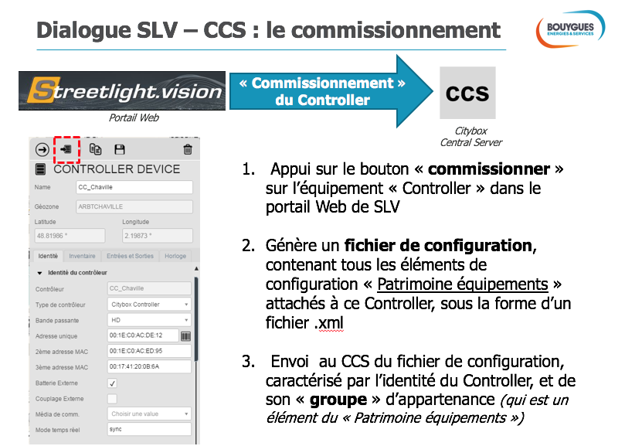

Le commissionnement consiste dans le transfer des nouveaux paramètres de l’application Streetlight_vision vers le CCS (Citybox Central Server).

Présentation de la Procédure ci-contre.

### Affectation du groupe calendaire à un Citybox Controller.

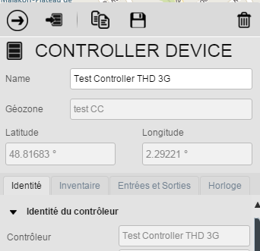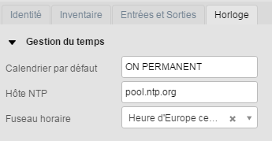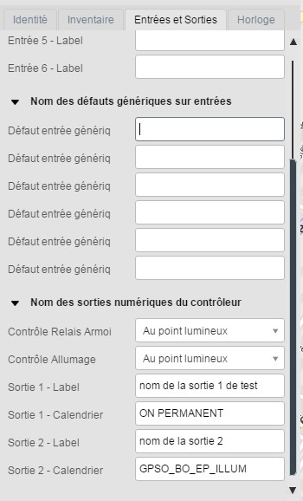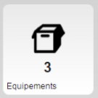

1. Sur l’écran d’accueil de SLV cliquet sur le widget « Équipements »

2. choisir « controller device » indiquez le nom du matériel.

3. Dans l’onglet « entrées sorties » vous pouvez choisir le calendrier à affecter aux sorties 1 et 2 du Citybox Contrôler.

4. Dans l’onglet « Horloge » vous pouvez choisir le calendrier affecté par défaut.

### Commissionnement.

Pour valider les modifications il vous reste à effectuer le commissionnement.

Cliquer sur l’icône en haut à gauche (voir ci-contre) pour que le transfert des paramètres s’exécute vers le CCS.



## Validation du nouveau scénario.

Vérifier la prise en compte des modifications sur SLV (widget « programmation Horaire »).

L’onglet Programme de contrôle indique dans la colonne « Géozone » le nouveau nom de la zone d’affectation du programme de contrôle réalisé.

Le nom devrait correspondre au nom de la géozone de notre citybox contrôler.

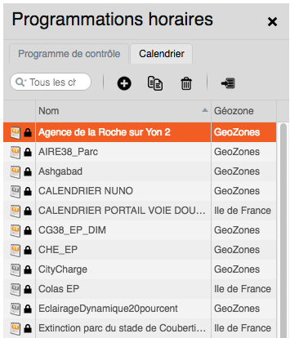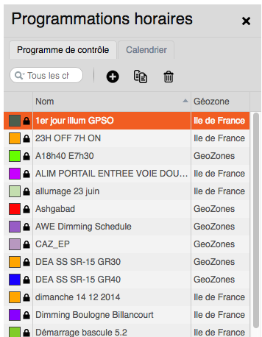

L’onglet Calendrier indique dans la colonne « Géozone » le nouveau nom de la zone d’affectation du nouveau « groupe calendaire » réalisé.

Le nom devrait correspondre au nom de la géozone de notre citybox contrôler.

* Nota : La procédure page suivante fournie dans le dossier technique page 26 et 27 permet de vérifier la prise en compte du commissionnement de SLV vers le CC (Citybox Controller).

Effectuer la procédure de vérification puis remplir les tableaux de test correspondants.

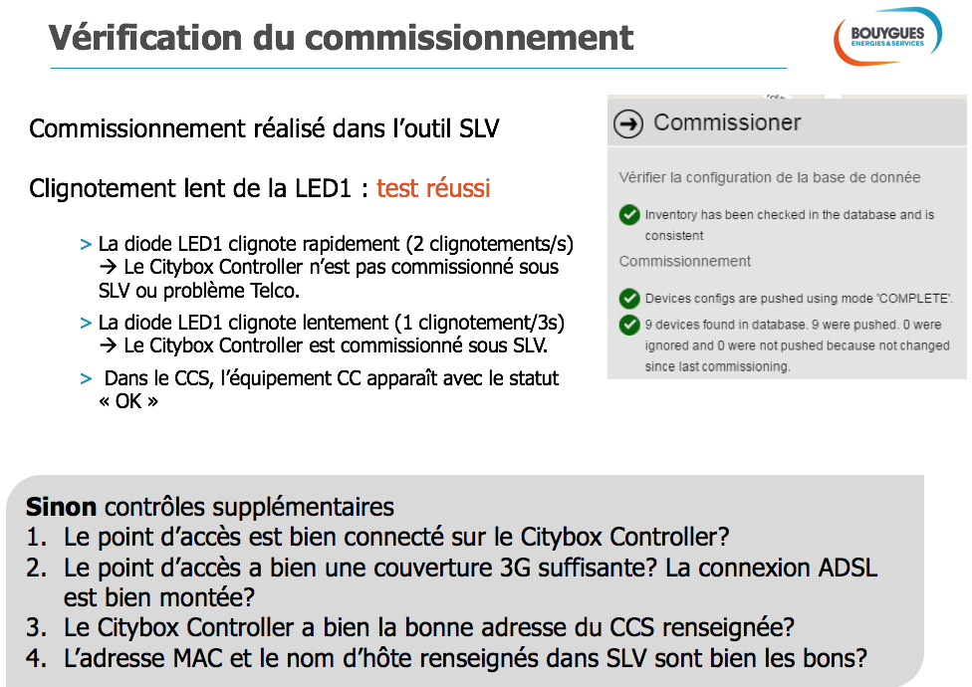

|  |  |  |
| --- | --- | --- |
| Commande : | Résultat attendu sur la LED 1 du Citybox Controller. | Validation du test |
| Commissionnement dans l’outil SLV | La LED 1 clignote rapidement (2 clignotements/s) | Test réussi  Échec du test |

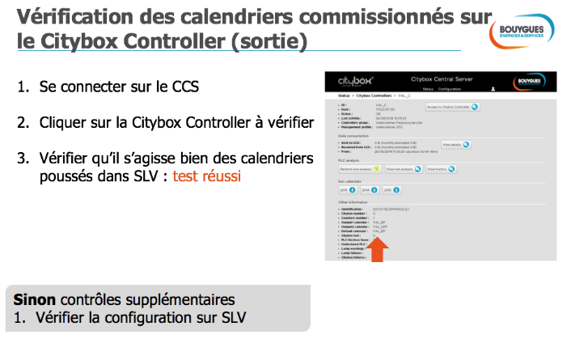

|  |  |  |
| --- | --- | --- |
| Connection au CCS | Résultat attendu : | Validation du test |
| Cliquer sur le citybox controller à vérifier. | Votre calendrier est présent | Test réussi  Échec du test |

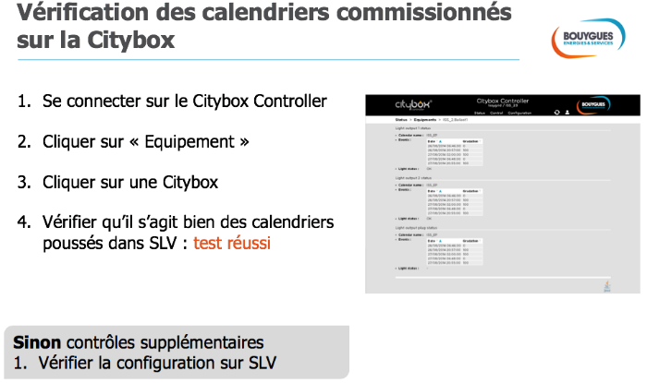

|  |  |  |
| --- | --- | --- |
| Connection au CCS | Résultat attendu : | Validation du test |
| Cliquer sur le citybox du mât 1. | Votre calendrier est présent | Test réussi  Échec du test |
| Cliquer sur le citybox du mât 2. | Votre calendrier est présent | Test réussi  Échec du test |
| Cliquer sur le citybox du mât 3. | Votre calendrier est présent | Test réussi  Échec du test |

# Présentation au client.

Effectuer la présentation au client du nouveau paramétrage.

Recueillir la satisfaction du client.

|  |
| --- |
| *Commentaire éventuel du client : (réserves)* |

# Communication

## Conclure sur le fonctionnement du système après modification des paramètres en justifiant le choix de votre scénario sur un plan « Efficacité énergétique ».

|  |
| --- |
|  |